新金融家联盟微信群内部交流系列
专题讲座第十五期
(2016 年3月 18日)
(本纪要为新望院长发起的新金融家联盟微信群的群友内部交流工作 笔记,新金融家联盟微信群由经济观察报研究院发起，是新金融
代表性企业家及知名专家的精英生态圈。联盟将发掘相关部门及相关行业的资源，为联盟企业提供服务和讯息，致力于推动国内外互联网金融企业交流学习，抱团取暖，互助共赢，促进互联网金融行业的健康有序发展，加快中国互联网金融国际化步伐。本群为各参与群友认可。本工作笔记不代表任何机构的意见,本期报告由新金融家联盟群
群秘岳昊整理，仅供内部参考,请勿对外提供,谢谢。报告经主讲嘉宾本人审阅,错误在所难免。）

主讲嘉宾：杨海鼎 凯辉基金
分享课题：解放：解码医疗投资的未来
主持：岳昊 新金融家联盟秘书处
点评：潘松 复星集团董事总经理
活动时间：北京时间 3 月 18 日（周五）20:00-21:00
交流方式：微信群在线语音及文字结合
本期纪要整理: 岳昊（群秘）

【会议纪要】
岳昊：各位群友大家好！欢迎各位在周五的晚间参加我们新金融家联盟群第十五期群内讲座，我是本期的主持人群秘岳昊。本期分享嘉宾是凯辉基金的杨海鼎先生，分享主题是《解放：解码医疗投资的未来》，本期我们也特别请来了复星集团董事总经理潘松先生为我们做点评。稍后会给大家时间来交流，所以请各位不要打断杨总的分享，也不要发无关信息，谢谢大家！
杨海鼎：
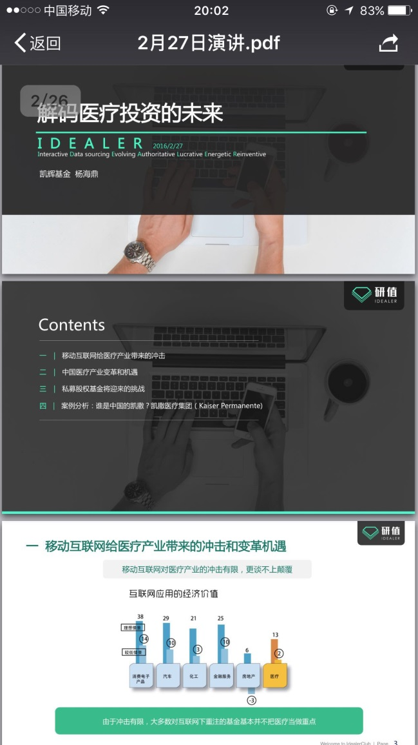
各位群友，大家好，我是杨海鼎，目前是在凯辉基金负责整个医疗大健康的投资。我首先给大家介绍一下凯辉基金。目前凯辉基金有员工45位，在全球范围内开设有6间办公室，管理了超过12亿欧元的资产，投资领域集中在医疗、新技术和消费零售等方面。非常感谢新望及新金融家联盟给我们这样一个机会，分享我们最近的观察和研究，解码医疗投资的未来是从基金从业者的角度看移动互联网对医疗的冲击，探讨其对效率提升的影响，同时对时下一些项目给出看法。

我的第二本专著《解码医疗投资的未来》即将出版，我在书中总结出三个解放，第一个解放是解放政府的压力，在2020年中国的医保包括养老计划都会有非常大的支付挑战，政府的压力需要解放。第二个解放是解放医生的价值，现在医生的挂号费非常低，导致黄牛的出现；医生收红包现象，导致收入有相对扭曲的分成比例和分成渠道，我们希望能有所改善。第三个解放就是患者自我的觉醒，这更多地是来自前两个解放的结果。目前，消费者也就是患者，他们的健康管理和疾病预防认知几乎是等于零的，更多地是依赖于政府的管理，依赖于从业者及从业机构更透明的服务及产品，也更多依赖于医生，这个医疗行业的核心角色的自我觉醒需要解放，大家要为自己的健康负责。
下面我们展开来看一下，在三个解放的前提下，移动互联网已经并将要给医疗行业带来哪些影响。
从第一张slide（幻灯片）可以看到，这是美国麦肯锡公司的一个研究，他们看到截止到2025年中国的医疗行业受到移动互联网的冲击还是比较有限的，相对于其它几个产业，移动互联网对医疗的影响和效率的提升比较有限，也谈不上颠覆。
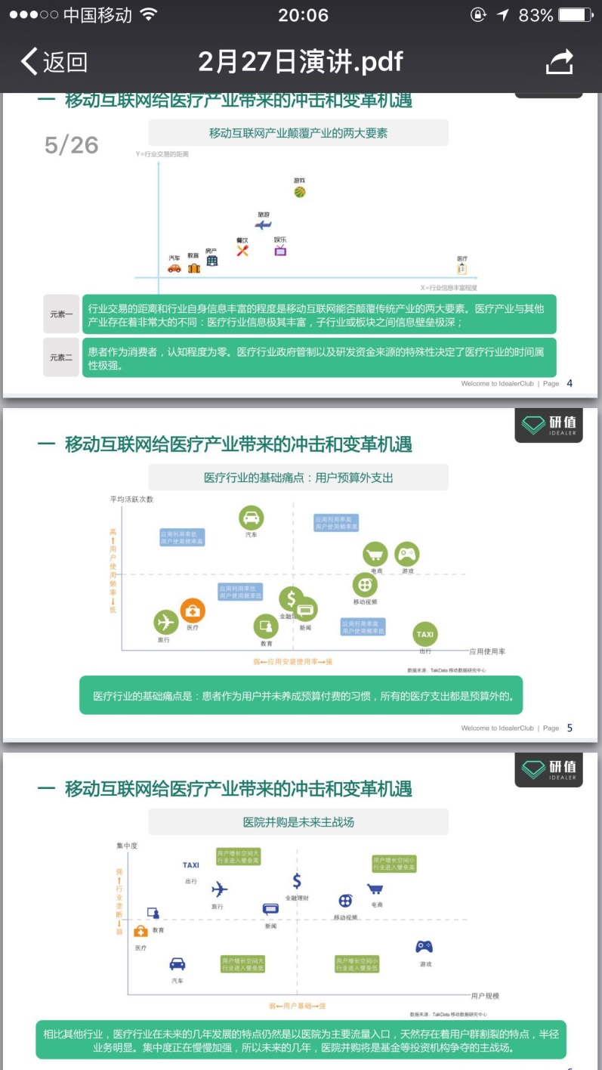
我们看到第二张slide，从这里就可以比较明确的看到医疗这部分有两个主要的因素，第一个是横坐标，产业信息丰富的程度。产业信息丰富程度越高，移动互联网化越快。第二个是纵坐标，行业交易对手的距离，如果越远，越容易被移动互联网化。
根据中国政府的政策，中国医疗产业目前仍然是医生和病人限制在医院这个场地进行交易，也就是提供服务的场所是不能变的。大家可能也知道，医院这个所谓场所提供三个核心价值，第一是支付的场所。医保到目前为止，脱离医院是不能支付的。第二个场所是医疗团队的场所，医生去做“飞刀”，去外地做手术，不可能把护士、麻醉师一个团队拽过去，这是相对成本非常高也并不常见的动作。第三个场所是也是医疗责任认定的场所，在中国目前，如果医生出现了医疗责任事故，是由医院来承担的，这也是为什么医院非常反对医生做“飞刀”。因为这几个特性，我们看到医疗很难被移动互联网化。
从第二张图可以看出，非常多的基金仍然聚焦在医院并购的主战场。二月底我在各个论坛上有一个信息分享。我们今天也可以看到美国的Bain Capital（本恩集团）收购了亚太医疗，也就是天坛的普华系的诊所，干细胞中心以及医院。那我还想说下中国医疗的痛点和难点，可以看到，中国老百姓在医疗支出上永远认为是预算外支出，没有人会预计自己要生病，也不天然地认为自己会花很多钱在疾病治疗上，所以真实产生的医药费都是预算外支出。这样的话，多花一分钱都会觉得比较贵。不像旅游，可能大部分人一年会放几万块钱在境内游和境外游上。但却不会放几万块钱预算在未来的疾病治疗支出上面。这是一个根本的问题。
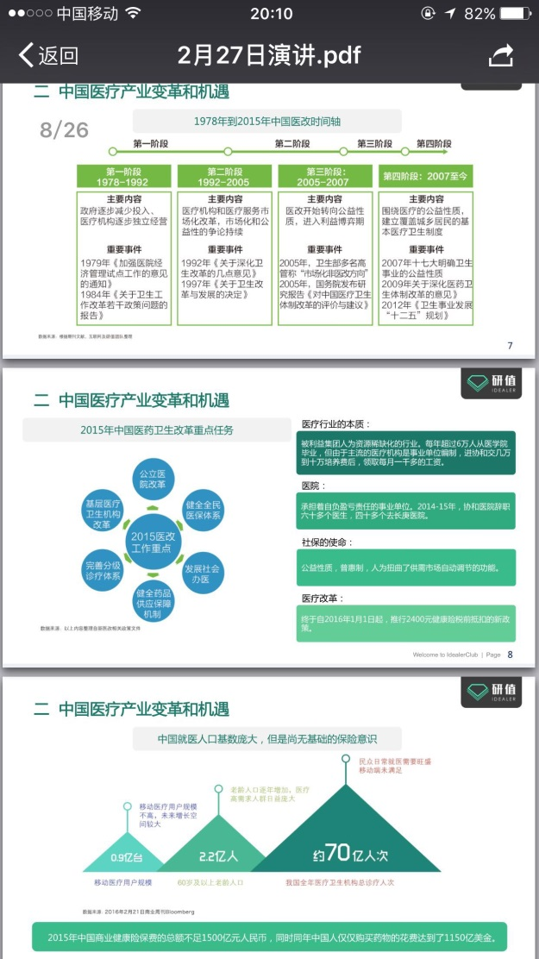
另外插播个小广告，我们目前有44个资深医疗投资人一起天使成立了一个研究组织，叫研值，就是研究创造价值。研值已经正式推出由其名字命名的一款app，同时研值也已经组织了一系列的活动，建立有自己的天使用户微信群。这个组织致力于提高整个医疗大健康行业的投资人的判断效率，也为基金、投行等投资机构，包括上市公司的投资提高效率，同时在C端，协助个人用户提升个人品牌。这个组织做很多的研究，我本人也借助这个平台来进行我的研究。
通过研究，我们其实看到一些最新的方向。第一个方向是，因为是预算外支出，所以非常多的病人并没有医疗保险方面花钱。中国的健康险、互助保险这一类没有地缘性的保险机制，其覆盖率是非常低的，根据2016年2月21日Bloomberg（彭博社）的数据，2015年中国商业健康险的份额仅仅只有不到1500亿人民币。同年，中国人在药费方面的花费就已经超过1150亿美金，据推测，整个医疗成本大约是药费的3倍左右，所以整个医疗成本大概是2万多亿人民币，与之相比医疗健康险的份额实在是太少了。另外一个方向，医改这么多年做了很多事情，比如覆盖了全中国大部分的人，特别是最近5年来新农合的推广，覆盖了大部分的农民，给农民带来了实惠和生命的保障。但非常可惜的是，中国这么多年的医改仅仅是建立了一个低水平、广覆盖的医疗体系。这个体系对绝大多数中产阶级及大城市的普通老百姓来讲是远远不够的。最主要的问题是在支付这个方向上没有解决，也就导致了老百姓自己支出的药费的比例远远高于欧美国家的水平,我们目前看到的数据是美国的三倍。
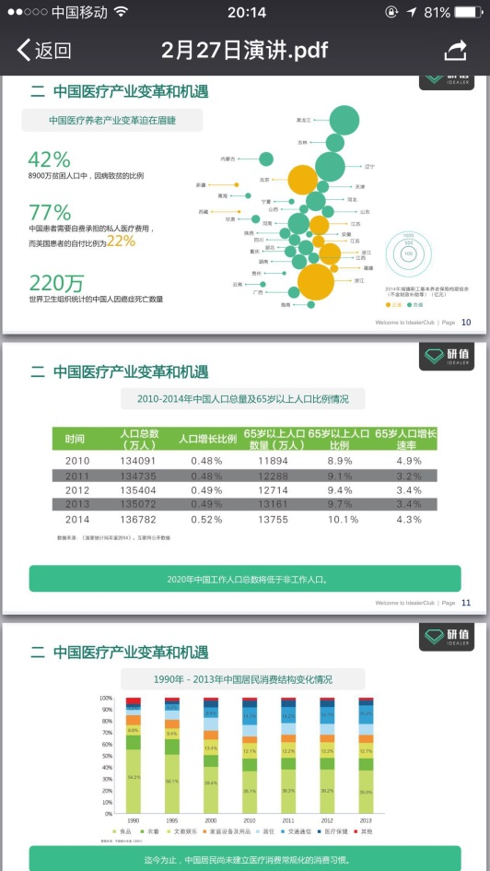
这张图（图10）是中国养老金的收支情况，我们可以看到结果是非常触目惊心的。这个数字来自社科院，非常大的一个问题是除了几个富裕的省份和直辖市之外，其它省份的养老金当年都是漏掉的，这是非常危险的预兆。因病致贫的人口数量是非常多的，跟大家预计的比较一致。而针对中产阶级和城市老百姓的医疗保障还没有稍微像样的保险产品上市销售。这部分人也没有养成参保商业医疗保险的习惯，导致生了病以后，因病致贫的比例特别高。
同时，从数据也可以看出，自付的比例高达77%，在中国绝大多数癌症的治疗和药物都是自费的，或者根本就买不到。中国老百姓医疗的总体支出也是比较低的，仍然在6%左右，这是非常低的比率。

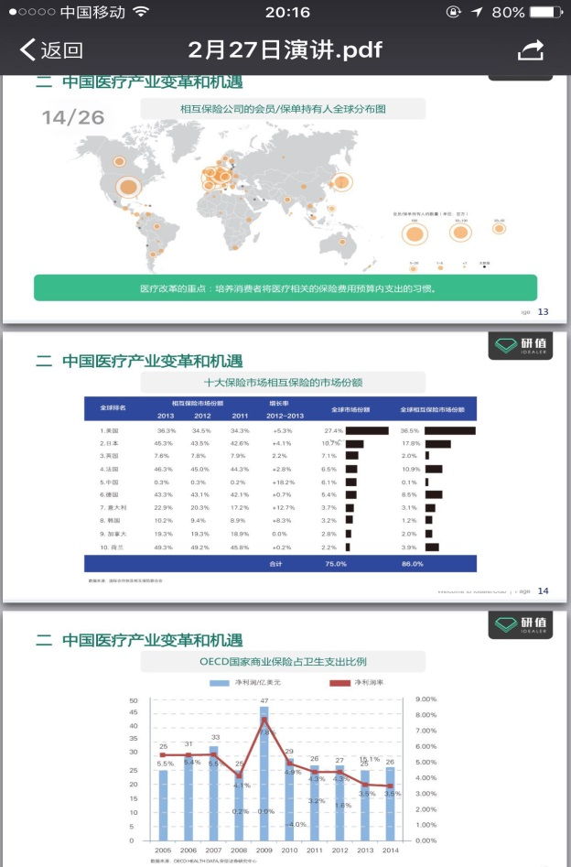
虽然很多人在诟病美国的医疗体系，认为美国的医疗体系是非常差的，医疗支出很高，但是最优秀的医疗资源主要还是在美国。
对比全球主要国家的医疗支出数据，可以发现一个有意思的现象，新加坡的医疗支出是最低的，大概是在5%左右，比中国还低。但这源于新加坡在医疗方面特殊的政策。在电子病历的使用上，新加坡远远超过其它国家，电子病历的使用比例超过46%，这也许是新加坡在控费方面的成功所在。
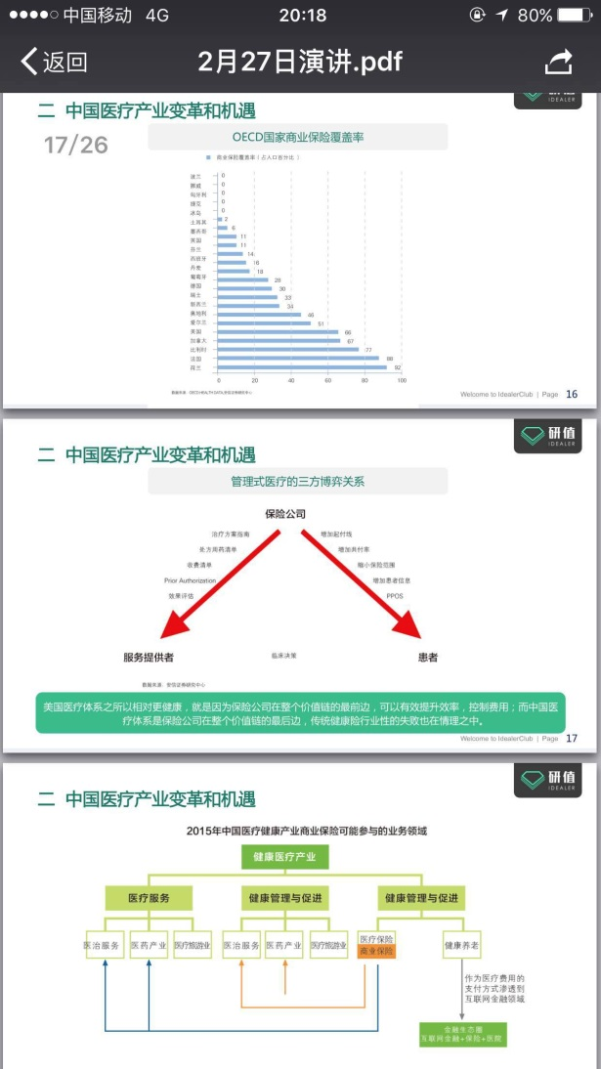
回到主题，欧美国家商业医疗保险的比例是非常高的，最高是法国和荷兰，都超过了88%，基本全民都参加了商业医疗保险。所以我们研究的方向，主要是支付。我们认为未来中国医疗体系的改革，无非是建立更加多元化、更加完善的支付体系。需要让支付体系的支付方，也就是保险公司，在整个行业的最前面，由支付方来驱动整个效率的监控。我们认为中国商业医疗保险的前景还是非常大的。另外我们也在积极的引进和介绍美国的管理式医疗，也就是integrated care的一些很好经验。
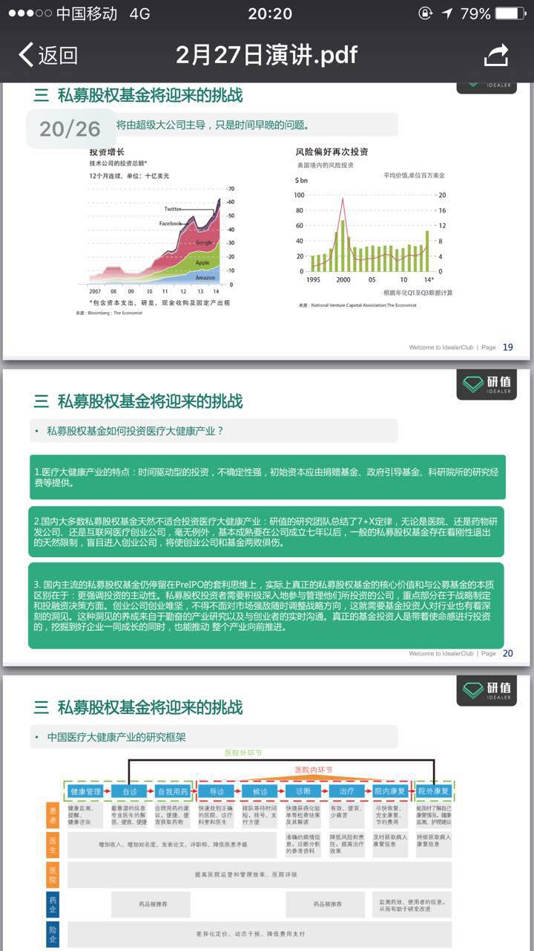
下面我们谈谈医疗方向的投资问题，作为投资从业者，我们自己感觉到，其实基金对医疗的投资有很多的限制。首先，医疗是时间驱动型的投资，不确定性比较强。所以我们医疗投资更多地受到私募股权基金刚性的融资成本以及刚性退出的时间期限的限制。如何匹配到不确定性比较强的医疗投资，这样的投资其实是超出了一些普通私募股权基金关注的领域，他们关注医疗行业实际上是为了更多的更广泛的更早期的更全面的布局整个行业。

当然，围绕在政府周围，有很多大型的公司也都参与进来，比如google这些大公司未来都是医疗投资的主要力量。尤其大家都在呼唤谁是未来医疗产业的BAT。（图20）可以看到，在美国的互联网投资2007年5个主要大的互联网公司，他们主要投了大约50亿美金，但2014年的年底已经超过了550多亿美金。
但是，很显然，根据全球的经验来分析，我们可以认为在医疗行业唯一主导或是中心化的player还是政府。
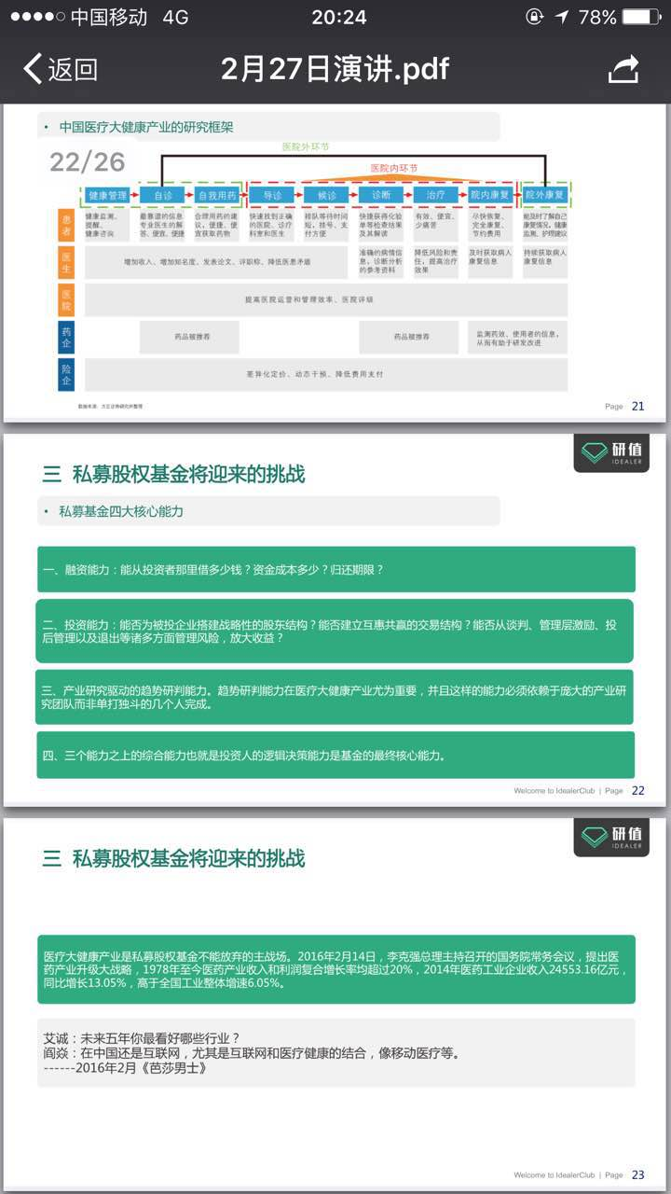

现在看很多人在做投资，我们也在总结基金的核心能力在哪里。其实无非是三个能力，第一个是融资能力。能借多少钱，成本多少，什么时候还。通常一个合伙人都完成了。第二个是投资能力，这个人领导团队怎么看项目，怎么搭建战略性的股东结构，怎么建立比较好的双赢的交易结构，怎么退出，也可能在一两个人身上集中这样的能力。唯一不能在一两个人身上集中的能力是产业研究驱动的趋势研判能力，这个能力尤其在医疗大健康产业里的趋势是很难依赖一两个人的能力的。对众多的从文体娱乐开始的健康管理、健身、门诊治疗、医院的手术治疗、养老康复、互联网医疗、互联网保险支付、健康商业保险等诸多的子版块进行非常深入专业的研究，这在一两个人身上或一个团队是很难完成的，所以我们致力于打造国内唯一也是最大的研究社团，就是研值社团。我们有将近1000名各个机构的研究分析师。我们邀请他们做线上和线下的分享，邀请他们对项目做出评判。同时有多个机构对同一个项目进行评判，来共同搭建产业研究的趋势研判能力。
（图22）当然这三个能力之上还有逻辑决策能力，这是基金合伙人必须具备的核心能力。

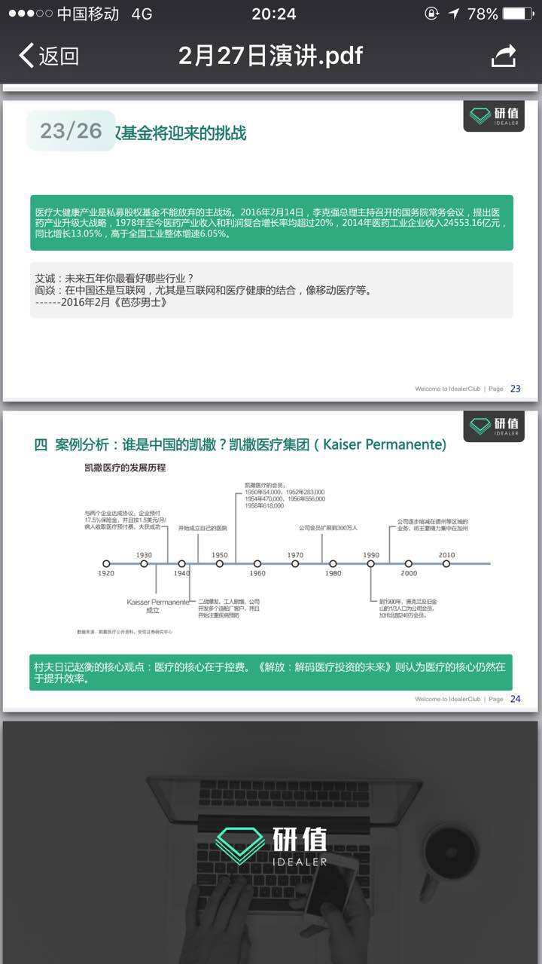
所以最后我们再看，到底什么是医疗投资的未来，其实无非就是希望找到中国未来的凯撒，也就是integrated care，整合式医疗的代表机构，这种机构目前在中国还不存在。只有“平安好医生”在claim（宣称）自己是中国的凯撒，我们也拭目以待。好，今天的演讲到此结束，我想请潘总进行点评。
潘松：首先感谢群主新望创造这么好的平台，让各路大神在此相聚， 也谢谢群秘的辛苦筹划。
海鼎的大作 《并购的力量》是目前中国人出的最全的并购指南 ，是他当年在英国潜心研究的结晶。医疗是他关注的下一个重要领域。

杨海鼎：《解放：解码医疗投资的未来》是我第二本书，希望通过投资研究结交更多专业从事医疗投资、研究和创业的同路人。
我总结医疗健康产业的投资有两个特质：远见和耐心。
这也是为什么产业研究驱动的趋势研判能力的打造对任何一家希望从事医疗产业投资和机构都至关重要。

潘松：海鼎创造的研值平台是国内目前比较领先的知识经济共享平台， 他的股东聚集了中国目前各大投资机构优秀的投资人，旨在为各个医疗领域的投资机构提供专业服务。
杨海鼎：目前研值平台的资深医疗投资人股东数达到了四十四位，全都是基金董事总经理级别以上的合伙人或上市公司主席。
我们希望继续通过系统而深入的产业研究真正提高投资效率，规避投资风险。
潘松：海鼎对中国的医疗体系多年的诟病深恶痛绝，各位明显听出他的人文关怀。 他指出优化和完善商业医疗保险是解决问题的关键路径，也就是解决支付问题，这样相对容易找到方案。支付方即保险公司在医疗服务体系的监控扮演着重要的角色。
杨海鼎：凯辉基金美国团队之一恰好和oscar health CEO兼创始人mario schloss 是同学，我们建立了非常紧密的合作，希望共同促进在其模式在中国的发展。
潘松：对于目前出现的医疗领域的投资方式，海鼎都进行了详细的分析。归结到底 ，什么是医疗领域投资的未来？ 海鼎其实也指明了方向， 即学习凯撒的整合医疗模式。虽然平安好医生尽管有不完备之处，但毕竟做出了可喜的尝试。
在医疗领域，美国人无疑是世界上最领先的。各种模式在那里首先试错，然后向全世界推广。青山遮不住，毕竟东流去。
杨海鼎：感谢潘总！感谢群主！希望大家多多关注研值app，共同促进医疗健康产业的投资和研究的健康发展。研值在北上深经常举办围绕特定投资项目的私董会和讨论会，欢迎大家踊跃报名和参与。
岳昊：谢谢杨总的精彩讲座和潘总的点评，我们今天的活动到此结束。各位对于医疗行业感兴趣的朋友欢迎与杨总多多交流，也希望大家持续关注我们新金融家联盟的活动，祝各位晚安，周末愉快！

